
Муниципальное общеобразовательное учреждение
«Средняя общеобразовательная школа №5
с углубленным изучением математики»

Методическая разработка
«Опорные схемы по русскому языку»
1 -2 класс
Образовательная система
Д.Б. Эльконин- В.В.Давыдов

Выполнила:
Ермошина
Татьяна Александровна
учитель начальных классов

Магнитогорск 2018
Пояснительная записка
Главное отличие системы Эльконина-Давыдова от остальных — это содержание обучения. Оно основано на том, что у каждого изучаемого предмета есть своя история развития и ребёнок должен пройти все этапы. «Школьный предмет в системе Б.Д.Эльконина-В.В.Давыдова — это не просто набор правил, это культурная деятельность человека, которая имеет свою историю и базовые понятия.
Чаще всего знание в школе передаётся в готовом виде. В системе Б.Д. Эльконина-В.В.Давыдова учителя предлагают детям такие задания, которые позволяют самостоятельно понять основные принципы предмета, который они проходят. Учителя этой программы стремятся дать ученикам возможность почувствовать себя творцами, когда они открывают для себя, к примеру, орфограммы слабых позиций и способы их проверки. Тем не менее, наличие в русском языке большого количества так называемых непроверяемых написаний ограничивает возможности решения задач, возникающих в процессе письма, на основе сформированного орфографического действия. В традиционном обучении в той или иной степени преодолевается за счет специального заучивания слов с непроверяемыми орфограммами. В условиях развивающего обучения создаются предпосылки для формирования предельно обобщенного и прочного орфографического навыка, в значительной степени снимающие необходимость в таком заучивании.
Формирование учебной деятельности предполагает выделение, осознание и последующую конкретизацию учащимися принципа построения действий с изучаемым объектом.
Предметное действие, на базе которого предполагает сформировать учебную деятельность, может быть выбрано произвольно. Но оно должно отвечать трем основным требованиям:
1) быть относительно новым для учеников, практически не освоенным им;
2) должно опираться на принцип, который может быть выявлен и проанализирован в общем виде на начальных этапах обучения языку;
3) этот принцип должен развертываться в систему понятий, выявление и усвоение которой позволило бы учащимся самостоятельно конструировать способы решения широкого круга познавательных и практических задач.
Очень многое в развивающем обучении рассчитано на то, что задания делаются в паре, в группе.
Одно из самых важных современных умений ученика - это умение кодировать большой объём информации, выстраивать логические цепочки для рассуждения, а значит, осваивать новые способы деятельности, чего так не хватает в современном, изобилующем большим объёмом информации образовании.
Как помочь детям? Как облегчить восприятие теоретического материала и способствовать быстрому его запоминанию, осмысленному и более прочному? Как заставить их мыслить, рассуждать, сопоставлять и, более того, самостоятельно делать определённые выводы?
Использование на уроке схем и таблиц помогает решить эти проблемы, помогает разнообразить урок, сделать его более запоминающимся, нестандартным, эмоциональным, способствует глубокому и последовательному усвоению материала. Это актуально и потому, что по программе ФГОC ученик должен научиться создавать и преобразовывать модели и схемы, понимать информацию, представленную разными способами: словесно, в виде таблицы, схемы.
Целью своей работы
Использование опорных схем на уроках русского языка в начальных классах активизирует познавательную деятельность учеников и развивает их мышление, способствует глубокому и последовательному усвоению материала.
Задачи
• Активизация мыслительной деятельности учащихся, а, следовательно, мотивация к предмету.
• Формирование навыков восприятия информации, соотнесение её с ранее усвоенной.
• Развитие умений увидеть большую тему в целостном виде.
• Повышение интереса к изучаемому материалу.
Во - первых, теоретический материал группируется в крупные блоки, и появляется возможность значительно увеличить объём изучаемого на уроке материала без перегрузки учащихся, что в значительной степени активизирует познавательную деятельность учащихся.
Во - вторых, кодирование учебной информации, умение читать опорные сигналы, представить материал то в сжатом, то в развёрнутом виде - это важные навыки творческого процесса, позволяющие реализовать требования развивающего обучения.
Опорные схемы - это оформленные в виде таблиц, карточек, чертежа, рисунка, выводы, которые рождаются в момент объяснения, работы в группах. Схема – опора - опора мысли ученика, опора его практической деятельности, связующее звено между учителем и учеником. Школьники строят свой ответ, пользуясь схемой, читают её, работают с ней, при этом ни один не чувствует себя беспомощным. Ученики избавлены от механического зазубривания правил и формулировок. Они усваивают их осмысленно: составляют правило по данной схеме - опоре, выполняя практическое задание.
Именно на формировании работы с материалом по русскому языку с опорными схемами можно поставить самостоятельную работу учащихся, начать формировать контрольно-оценочную самостоятельность, в частности.

Учебник «Русский язык» для 1-го класса рассчитан на послебукварный период. Можно выделить две основные задачи этого периода обучения:
- Систематизация знаний о звуках и буквах, правилах графики, сведений о некоторых орфограммах, полученных в букварный период;
- Введение особого алгоритма списывания (т.е. письма по образцу по специальным правилам) – нового для детей вида работы.

Краткий комментарий по основным разделам учебника
§ 1. Чего больше: гласных звуков или гласных букв?
Основная задача первого раздела – систематизация знаний о работе гласных букв. Для того чтобы дать точный ответ на вопрос параграфа, необходимо составить таблицу гласных букв, которая по сути, воспроизводит букварную «ленту букв» гласных. При заполнении таблицы ученик еще раз восстанавливает способ обозначения твердости-мягкости согласных с помощью гласных. Обобщаются знания о работе гласных букв в разных позициях (в начале слова и после согласной буквы).
§ 2. Чего больше: согласных звуков или согласных букв?
Основная задача второго раздела – систематизация знаний учащихся о работе согласных букв. Для того чтобы ответить на этот вопрос параграфа, учение анализирует ряд слов и вспоминает о важной особенности большинства русских согласных букв: одна такая буква может обозначать как твердый, так и мягкий согласный звук. Учащиеся составляют списки согласных букв, различая буквы, которые выполняют две работы, и буквы, каждая из которых выполняет одну работу, т.е. может обозначать только один согласный звук. Восстанавливаются и обобщаются способы обозначения твердости-мягкости согласных: с помощью гласных букв, если согласный стоит перед гласным – или с помощью мягкого знака, если согласный стоит не перед гласным.
§ 3. Какими буквами обозначается звук [й’]?
Основная задача этого раздела – систематизировать знания учащихся о разных способах обозначения звука [й’]. Обнаружив ошибки Сам Самыча, ученик должен вспомнить о том, что звук [й’] – особый, он все время меняет свои «одежки». Его обозначение зависит от той позиции, которую занимает звук [й’] в слове. И об этом нужно специально рассказать роботу. Так как лучше всего робот воспринимает модели и схемы, ребенок составляет для него карточки с позициями и буквами для данных позиций.

§ 4. Что мы знаем об орфограммах?
Основная задача этого раздела состоит в обобщении учащимися сведений об орфограммах, разграничении их по принципу «умею проверять» или «не умею проверять»
В этом параграфе уточняется представление учеников об орфограмме «И, Ы после Ц». В результате наблюдений над написанием слов с этой орфограммой ученик приходит к выводу:
- если сочетание [цы] находится в самом конце слова, можно смело писать букву Ы после Ц;
- если же сочетание [цы] находится не в конце слова, а в середине или в начале слова, то возможна и буква Ы и буква И после Ц. В этом случае ученик не может самостоятельно решить эту орфографическую задачу. Разумеется, речь идет о случаях, когда на [цы] падает ударение.
Для записи по слуху предлагается только такой материал, где произношение не расходится с написанием. В нем могут быть лишь такие орфограммы, которые ученик умеет проверять сам. При списывании в текстах могут и должны встречаться орфограммы типа «И, Ы после Ц», «О-Ё после шипящих», «разделительные Ь и Ъ для обозначения звука [й’]», т.е. те орфограммы, которые ребенок уже умеет находить, но не умеет проверять и определять их правописание на слух.

Опорная схема №1 § 1. Чего больше: гласных звуков или гласных букв?

Опорная схема № 2 § 1. Чего больше: гласных звуков или гласных букв?

Опорная схема № 3
у
о
а
и
и
и и
ы
ы
э

2 работы
1 работа
2 работы

А О У Э
а о у э
а о у э
Я Ё Ю Е

Йэ
Е
Йу
Ю
Йо
Ё
Йа
Я

начало слова
ь ъ

Опорная схема № 4 § 2.. Чего больше: согласных звуков или согласных букв?

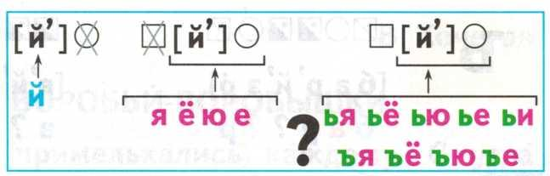
Опорная схема № 5
§ 3. Какими буквами обозначается звук [й’]?

Обозначения звука [Й']

[Й'] [Й'] [Й']

я, е, ё, ю ь ъ + я ё е ю
Й юла съел
зайка фея крылья
лай

Опорная схема № 6

Опорная схема № 7

Опорная схема № 8 § 4. Что мы знаем об орфограммах?

Опорная схема № 9 § 4. Что мы знаем об орфограммах?

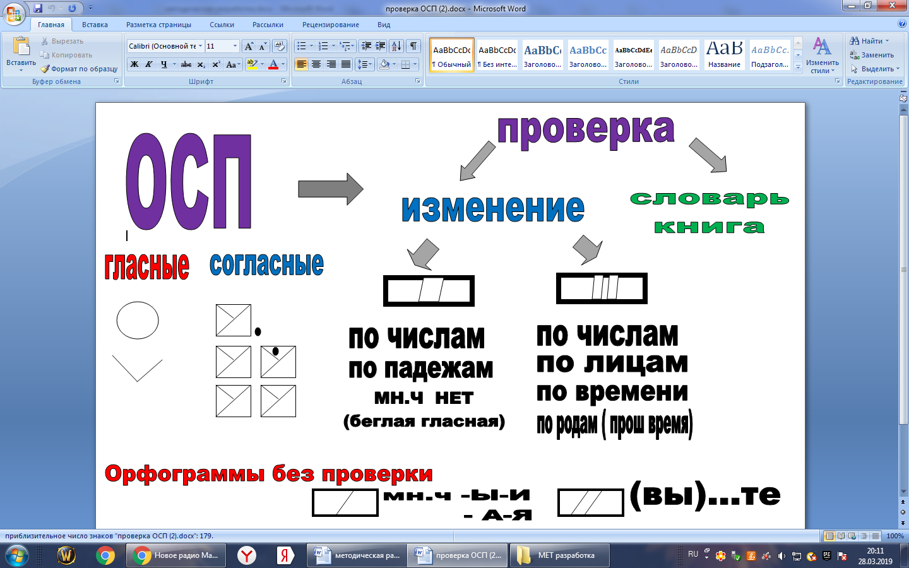
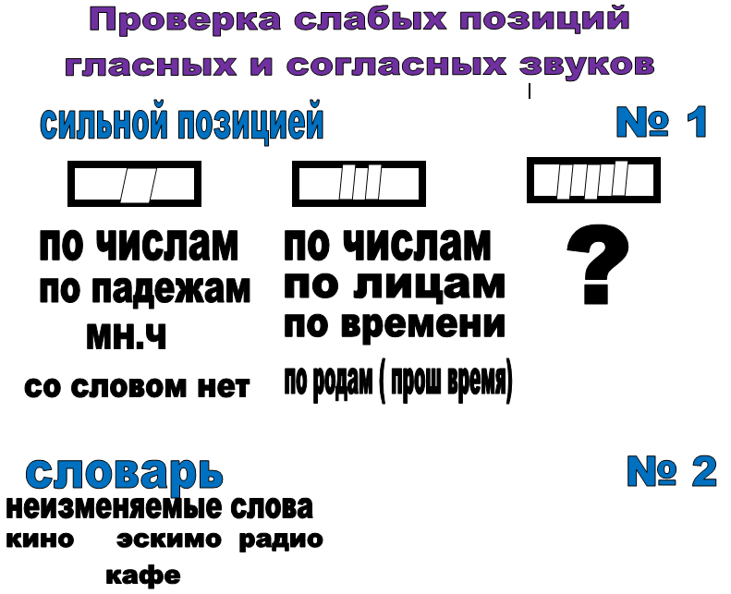
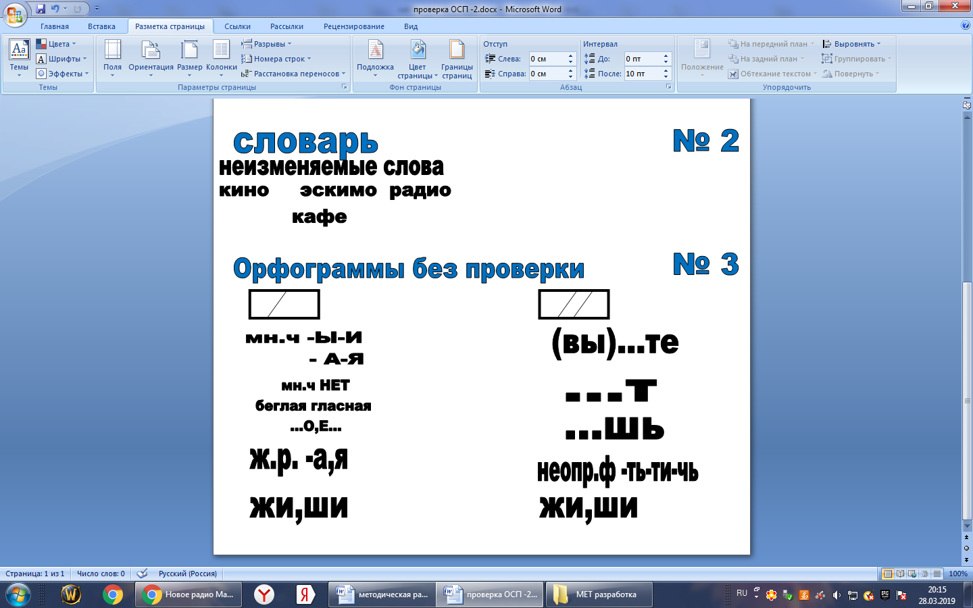
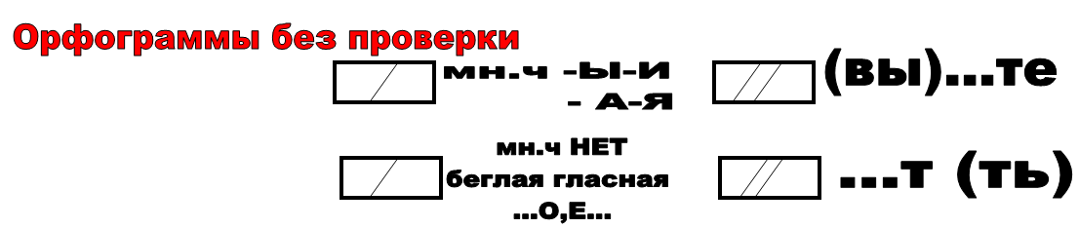
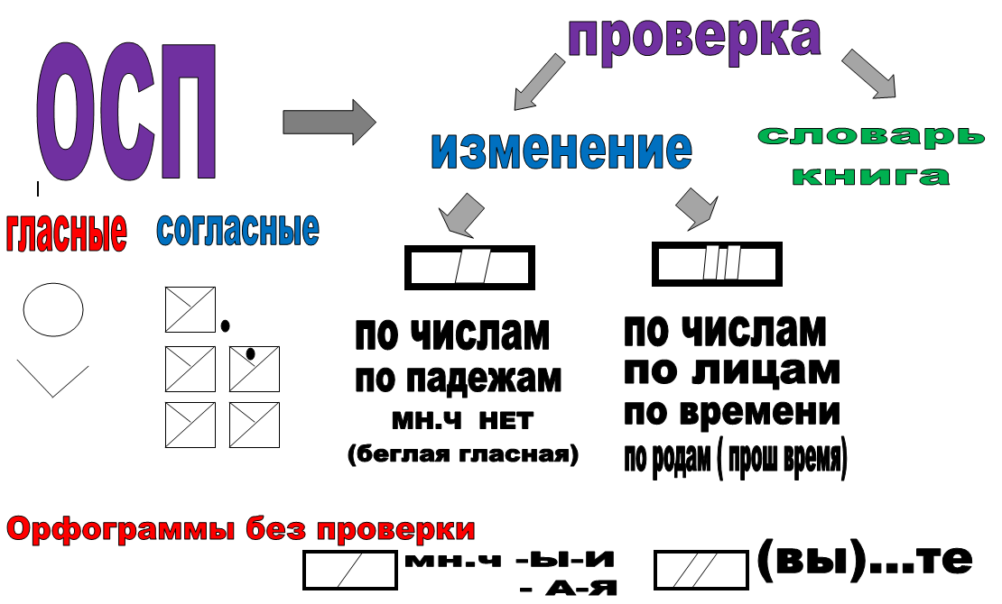

ПАМЯТКА  к построению схемы слова |  | ПАМЯТКА  к построению схемы слова
СИМВОЛ | ОБОЗНАЧЕНИЕ | СИМВОЛ | ОБОЗНАЧЕНИЕ
 | СОГЛАСНЫЙ ЗВУК |  | СОГЛАСНЫЙ ЗВУК
 | ГЛАСНЫЙ УДАРНЫЙ ЗВУК |  | ГЛАСНЫЙ УДАРНЫЙ ЗВУК
 | ГЛАСНЫЙ БЕЗУДАРНЫЙ ЗВУК |  | ГЛАСНЫЙ БЕЗУДАРНЫЙ ЗВУК
 | СОГЛАСНЫЙ ТВЁРДЫЙ ЗВОНКИЙ |  | СОГЛАСНЫЙ ТВЁРДЫЙ ЗВОНКИЙ
 | СОГЛАСНЫЙ ТВЁРДЫЙ ГЛУХОЙ |  | СОГЛАСНЫЙ ТВЁРДЫЙ ГЛУХОЙ
 | СОГЛАСНЫЙ МЯГКИЙ ЗВОНКИЙ |  | СОГЛАСНЫЙ МЯГКИЙ ЗВОНКИЙ
 | СОГЛАСНЫЙ МЯГКИЙ ГЛУХОЙ |  | СОГЛАСНЫЙ МЯГКИЙ ГЛУХОЙ
ПАМЯТКА  к построению схемы слова |  | ПАМЯТКА  к построению схемы слова
СИМВОЛ | ОБОЗНАЧЕНИЕ | СИМВОЛ | ОБОЗНАЧЕНИЕ
 | СОГЛАСНЫЙ ЗВУК |  | СОГЛАСНЫЙ ЗВУК
 | ГЛАСНЫЙ УДАРНЫЙ ЗВУК |  | ГЛАСНЫЙ УДАРНЫЙ ЗВУК
 | ГЛАСНЫЙ БЕЗУДАРНЫЙ ЗВУК |  | ГЛАСНЫЙ БЕЗУДАРНЫЙ ЗВУК
 | СОГЛАСНЫЙ ТВЁРДЫЙ ЗВОНКИЙ |  | СОГЛАСНЫЙ ТВЁРДЫЙ ЗВОНКИЙ
 | СОГЛАСНЫЙ ТВЁРДЫЙ ГЛУХОЙ |  | СОГЛАСНЫЙ ТВЁРДЫЙ ГЛУХОЙ
 | СОГЛАСНЫЙ МЯГКИЙ ЗВОНКИЙ |  | СОГЛАСНЫЙ МЯГКИЙ ЗВОНКИЙ
 | СОГЛАСНЫЙ МЯГКИЙ ГЛУХОЙ |  | СОГЛАСНЫЙ МЯГКИЙ ГЛУХОЙ

